【物理层要解决的主要问题】

（1）物理层要尽可能地屏蔽掉物理设备和传输媒体，通信手段的不同，使数据链路层感觉不到这些差异，只考虑完成本层的协议和服务。

（2）给其服务用户（数据链路层）在一条物理的传输媒体上传送和接收比特流（一般为串行按顺序传输的比特流）的能力，为此，物理层应该解决物理连接的建立、维持和释放问题。

（3）在两个相邻系统之间唯一地标识数据电路

【特点】

1. 历史沿用性
2. 复杂

【物理层协议/规程】

【数据通信系统】

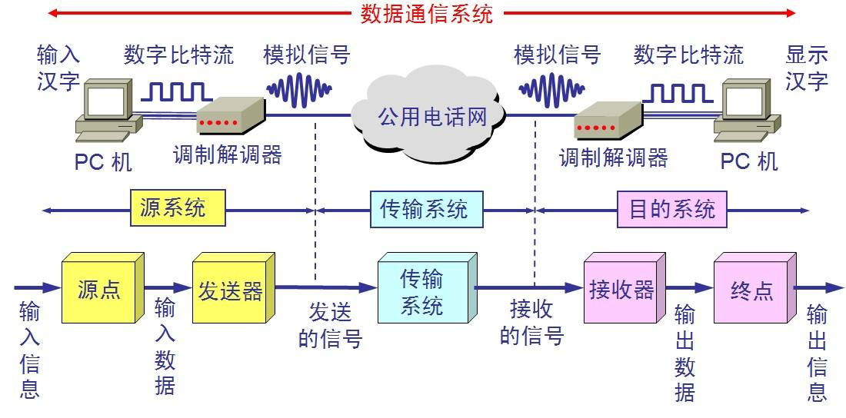

源点：源点设备产生要传输的数据。源点又称为源站。

 发送器：通常源点生成的数据要通过发送器编码后才能在传输 系统中进行传输。

接收器：接收传输系统传送过来的信号，并将其转换为能够被目的设备处理的信息。

终点：终点设备从接收器获取传送过来的信息。终点又称为目的站

传输系统：信号物理通道

【物理层接口特性】

**（1）机械特性  明接口所用的接线器的形状和尺寸、引线数目和排列、固定和锁定装置等等。**

**（2）电气特性  指明在接口电缆的各条线上出现的电压的范围。**

**（3）功能特性  指明某条线上出现的某一电平的电压表示何意。**

**（4）规程特性  说明对于不同功能的各种可能事件的出现顺序。**

**【常见传输媒体】**

**1.双绞线**

**屏蔽双绞线 STP (Shielded Twisted Pair)**

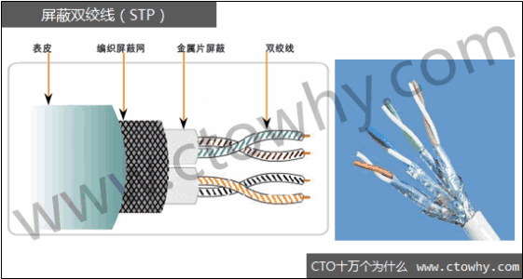

**无屏蔽双绞线 UTP (Unshielded Twisted Pair)**

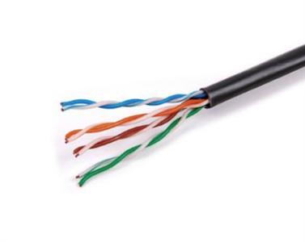

**2. 同轴电缆**

**50 W 同轴电缆**

**75 W 同轴电缆**

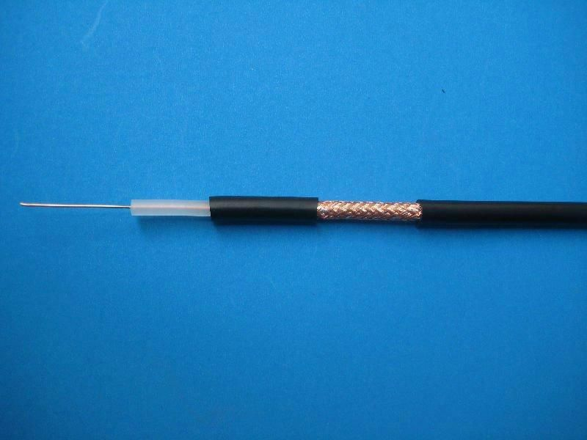

1. **光缆**

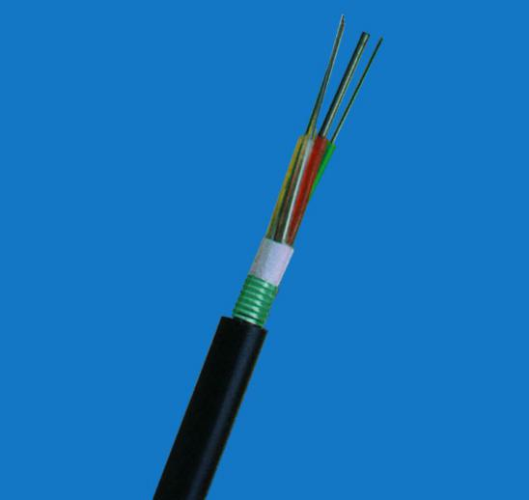

1. **无线传输：短波通信/微波/卫星通信**

**【信道复用技术】**

**为了通过共享信道、最大限度提高信道利用率。**

1、频分复用（FDM）

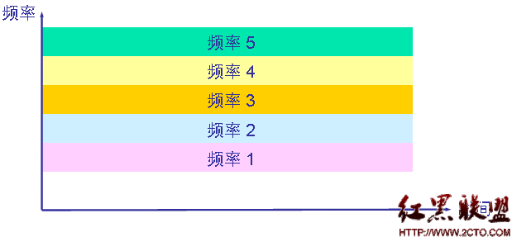

2、时分复用（TDM）

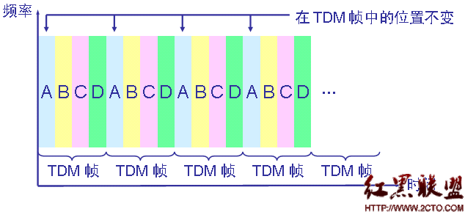

3、统计时分复用（STDM）

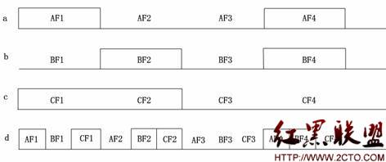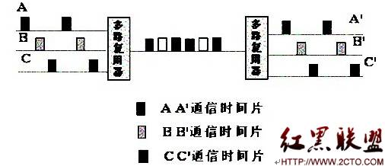

输出线路上每个时隙之前的短时隙（白色）放入用户的地址信息，因为STDM帧中的时隙并不是固定分配给某个用户的

4、波分复用（WDM）

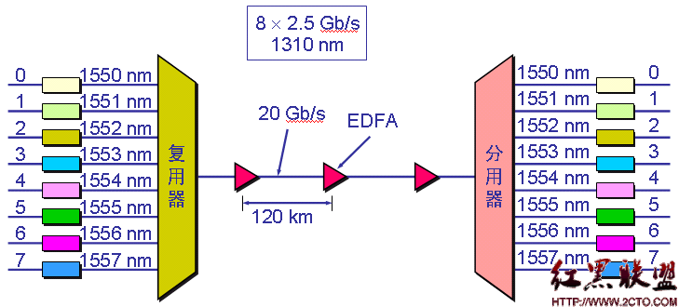

光频复用

5、码分复用（CDM）

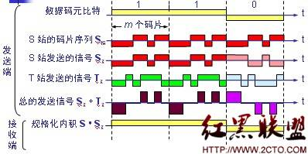

**优点缺点分析:**

**各用户使用经过特殊挑选的相互正交的不同码型，因此彼此不会造成干扰。**

**这种系统发送的信号有很强的抗干扰能力，其频谱类似于白噪声，不易被敌人发现。**

**占用较大的带宽**

【宽带接入技术】

xDSL 技术就是用数字技术对现有的模拟电话用户线进行改造，使它能够承载宽带业务。成本低，易实现，但带宽和质量差异性大。

HFC网的最大的优点具有很宽的频带，并且能够利用已经有相当大的覆盖面的有线电视网。要将现有的450 MHz 单向传输的有线电视网络改造为 750 MHz 双向传输的 HFC 网需要相当的资金和时间。

FTTx（光纤到……）这里字母 x 可代表不同意思。可提供最好的带宽和质量、但现阶段线路和工程成本太大。